Лабораторна робота № 11
Тема: Мультимедіа і Drag and Drop в HTML5
Мета роботи: навчитися використовувати мультимедійні HTML5 теги <video> і <audio>. Опанувати основи додавання, перетягування функціональних web-сторінок з підтримкою перетягування API.

Хід роботи:
- Переміщення в Інтернеті
Drag and Drop операції дозволяють користувачам візуально спостерігати за положення елементів на екрані, а не за розташування елементів, при натисканні на кнопку. У галузі програмного забезпечення та операційних систем ця можливість переміщення добре відома і інтуїтивно зрозуміла у використанні. Функціональність перетягування поступово переходить в Інтернет, із функціями перетягування ви можете зіткнутися на web-сайтах, швидше за все, це зроблено за допомогою користувацьких JavaScript або через плагіни для браузера, такі як Flash або Silverlight.
API в HTML 5.0 базується на оригінальній реалізації Internet Explorer. Деякі деталі були змінені і певні браузери мають альтернативний синтаксис, але стандартизація API близька до завершення. Підтримка певної drag-and-drop функції не розділена між браузерами. Наприклад, одні браузери дозволяють вибір файлів або з інших вікон або додатків, які будуть допускатися в браузері. В інших браузерах це не передбачено.
Зверніть увагу, що в більшості браузерів можна перетягувати зображення, посилання й текст, і цей вибір здійснюється за замовчуванням. Ця функція була включена, щоб уривки з браузера могли переміщатися в інші додатки. Ви також можете перетягнути файл та текстові уривки з операційної системи в визначені браузери.
- Крос-браузер перетягування
Цей урок присвячений drag-and-drop функціям, підтримуваним декількома браузерами. Деякі відмінності в drag-and-drop операції, функціональні операції залишається досить послідовними і лише невелика кількість зарезервована.
- Використовуючи текстовий редактор, відкрийте файл 06_shopping.html, знайти його можна в папці HTML 5.0_06lessons. Збережіть копію цього файлу, як 06_shopping_work.html. Відкрийте файл у браузері, зверніть увагу, що на сторінці існує корзина. Мета цієї роботи полягає у створенні drag-and-drop інтерфейсу для придбання товарів. Ми уже додали\ вихідний код JavaScript для вас, але ви будете додавати залишковий код, щоб сторінка стала повністю функціональна.
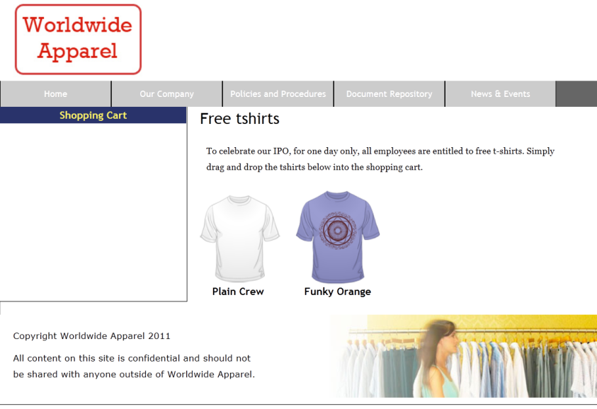
Рисунок 1 – Початковий зовнішній вигляд сторінки.

Наведіть курсор миші на продукцію на сторінці. Покажчик курсору, а також контури зображення будуть змінені. Це дозволить користувачам перетягувати зображення. Ці правила встановлюються в base.css стилів за допомогою класів. Tile_list, який був застосований до DIV елементу, що містить зображення футболки.
- Запустіть файл в текстовому редакторі і ознайомтеся з розділом <script>. (Перший елемент <script> використовується для бібліотеки Modernizr, які допомагають старим браузери визначити HTML 5.0 елементи). Знайдіть змінну ShoppingCart в налаштуваннях функції. Ця змінна була призначена, як посилання для замовлення. Ваш код буде використовувати це посилання для реєстрації замовлень у робочу зону.
Додайте наступні рядки коду, необхідні щоб задати поведінку браузера за замовчанням події DragEnter:
function setup(){
shoppingcart = document.getElementById('shoppingcart');
shoppingcart.ondragenter = preventDefault;
}
За замовчуванням в деяких браузерах, подія DragEnter відображається, як значок, який вказує, що область не є робочою зоною. Необхідно призначити цю подію preventDefault функції для забезпечення узгодженості між браузерами. Наведений нижче код вже був доданий в сценарій розділу і визначає preventDefault функції, перед якою виникають три конкретні завдання, щоб запобігти діям за замовчуванням для деяких браузерів:
function preventDefault( event ){
event.stopPropagation();
event.preventDefault();
return false;
}
Функція StopPropagation запобігає реагуванню інших контейнерів на цю подію.
Функція preventDefault запобігає поведінці за замовчуванням event, на деяких браузерах.
Так як preventDefault є функцією зворотного виклику event.
- У деяких браузерах, подія DragOver відображається значком схожим на DragEnter подію, відзначимо, що цей контейнер не відповідає робочій зоні. Щоб запобігти поведінці за замовчуванням події DragOver, додайте код (виділений чорним кольором) після рядка коду з попереднього кроку.
function setup(){
shoppingcart = document.getElementById('shoppingcart');
shoppingcart.ondragenter = preventDefault;
shoppingcart.ondragover = preventDefault;
}
- Перейдіть вниз до половини вашого HTML-коду. Для того щоб перетягнути зі списку, що містить зображення, додайте ondragstart атрибут справ, який має клас CSS і називається tile_list та присвойте атрибуту значення, показане нижче:
<div class="tile_list" ondragstart="dragStarted(event);">
Drag and Drop API, не був призначений для виконання перетягування і падіння операції, Drag and Drop API дозволяє розробникам реагувати на події, але не переміщати елементи. Наступна реалізація забезпечує наступні Drag and Drop можливості, необхідні для базового кошика.
- Функції DragStarted, вже є визначеними для цієї роботи, тому додайте наступні рядки коду, аби зберегти посилання на елемент вилучений користувачем в визначеній змінній:
function dragStarted( event ){
dragging = event.target;
}
- Для реалізації Drop поведінки корзини, використовуйте DragDrop функції у відповідь на Drop подію в кошику:
function setup(){
shoppingcart = document.getElementById('shoppingcart');
shoppingcart.ondragenter = preventDefault;
shoppingcart.ondragover = preventDefault;
shoppingcart.ondrop = dragDrop;
}
- В зумовлених функціях DragDrop, введіть наступні рядки коду, щоб додати до кошика об'єкт в даний час – перетягніть його:
function dragDrop(event){
addToCart( dragging, 1 );
}
- Виберіть Файл>Зберегти і перегляньте цю сторінку в браузері. Залежно від використовуваного браузера, ви будете мати абсолютно різні результати, якщо ви перетягнете одне із зображень в корзину. У браузерах Webkit, таких як Safari 5 і Chrome 11, ви отримаєте бажаний ефект і зображення з'явиться в кошику. В інших браузерах, таких як Firefox 4, через поведінку за замовчуванням зображення можна буде переглянути зайшовши у робочу зону, щоб відкрити цей образ в тому ж вікні, в якому робочої зони не існує. Для того щоб це не відбулося, поверніться в текстовий редактор і додайте наступні рядки коду:
function dragDrop(event){
addToCart( dragging, 1 );
return preventDefault(event);
}
- Збережіть і протестуйте цей файл в браузері. Переміщення футболки в кошик повинне додати її в кошик для купівлі.
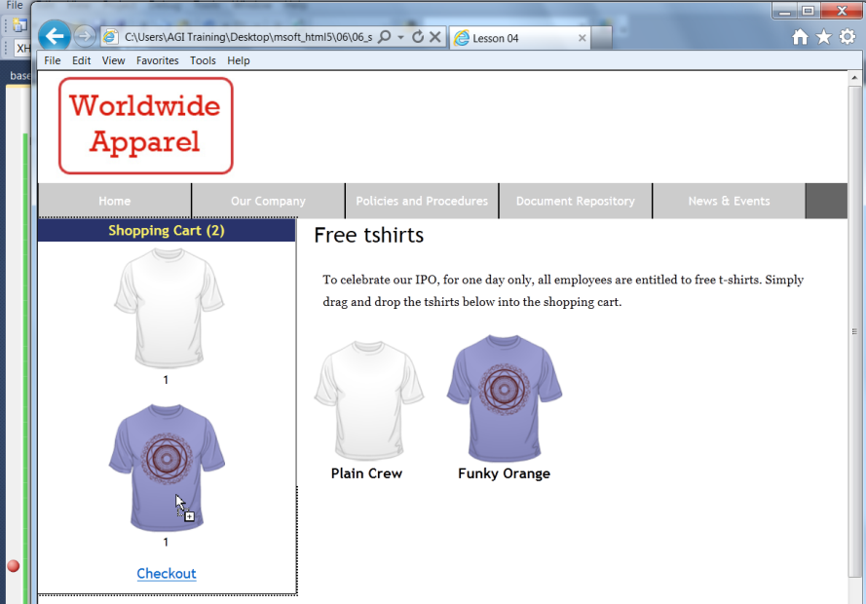
Рисунок 2 – Кошик відстежує предмети, що знаходяться в ньому і відображає використані посилання.

Ви можете обрати для відображення альтернативного зображення будь-який елемент як візуальний індикатор, у тому числі полотна. Полотно має кілька опцій, таких як зображення або здатність відображати динамічний текст, наприклад, найменувань і цін.
- В DragStarted функцію, додайте наступні рядки коду, щоб створити полотно, яке містить вихідне зображення і ціну:
function dragStarted( event ){
dragging = event.target;
var dragImage = document.createElement( 'canvas' );
var ctx = dragImage.getContext( '2d' );
ctx.drawImage(dragging, 0, 0);
ctx.font = 'bold 1.8em sans-serif';
ctx.fillText( '$5', 30, 100);
}
- Щоб використовувати створене полотно, як drag на зображення для подальшої дії, ви повинні викликати функцію setDragImage DataTransfer об'єкт події. Додати наступні рядки коду безпосередньо після коду з попереднього кроку:
function dragStarted( event ){
var dragImage = document.createElement( 'canvas' );
...
event.dataTransfer.setDragImage( dragImage, 0, 0);
}
Функція setDragImage присвоює три аргументи. Перший аргумент є посиланням на елемент, що використовується в якості drag зображення. Два інших аргументи х і у, зсув зображення. Повна підтримка функції setDragImage доступна не у всіх браузерах.
Графічний елемент має важливе значення для цього додатка, тому що функція setDragImage дозволяє використовувати в якості drag зображення тільки один елемент. З полотна елемента, ви можете комбінувати текст, зображення і векторну графіку в якості візуального індикатора.
- Збережіть всі зміни і попередньо перегляньте результати у Вашому браузері. Перетягніть футболку у корзині. Якщо ви використовуєте Internet Explorer 9, ви не побачите жодної різниці в цей момент від поведінки вашої сторінки після кроку 9. Це тому, що Internet Explorer 9 не підтримує setDragImage функції. Браузер, такий як Firefox 5 не підтримує функцію setDragImage і коли користувач перетягує футболку, ціна об'єкта буде накладатися на зображення.
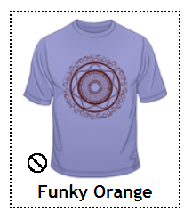
Рисунок 3 – Internet Explorer 9 не підтримує функцію setDragImage і не буде відображатися, як передбачалося

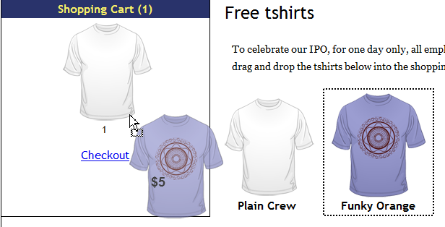
Рисунок 4 – В браузері, який підтримує setDragImage, з'явиться накладання тексту, коли користувач перетягує зображення

- Додавання мультимедійних аудіо та відео елементів
Додавання відео та звуку на web-сторінки є одним із способів зробити ваш web-сайт більш привабливим. ЗМІ дає можливість привернути увагу відвідувачів, і це дає можливість охопити аудиторію. В HTML 5.0 прямо говориться про необхідність програвання відео та аудіо. До появи HTML 5.0, вам потрібна була третя сторона плагінів, таких як Flash, QuickTime, Silverlight. HTML 5.0 видалив цю потребу, вказавши HTML елемент відео, яке працює як вбудована в браузер і інтегрується з JavaScript.У цьому прикладі ви дізнаєтеся, як додати відео на web-сторінки, наприклад, коли відео автоматично завантажується на сторінки, а також використовує власні засоби управління користувача браузером.
- В папці HTML 5.0_06lessons, відкрийте 06_video.html сторінку і збережіть копію цього файлу, як 06_video_work.html. У рядку 8 всередині елемента the body, додайте наступний рядок коду:
<video src='videos/BigBuck.mp4' autoplay></video>
Як і у випадку з елементом зображення, відео елемент має атрибут src, де значення вказує на розташування відео файлу, який ви хочете відтворювати. Атрибут аutoplay говорить браузеру, щоб почати відтворення відео, як тільки сторінка завантажиться. Зберігши файл і переглянувши в Internet Explorer 9, ви повинні побачити сторінку, схожу на малюнок нижче, відео повинно бути відтворене автоматично.
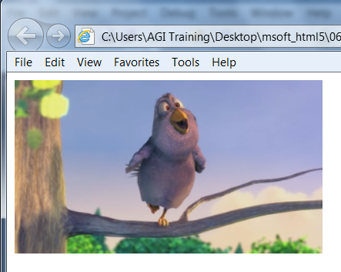
Рисунок 5 – Відео елемент відображається в Internet Explorer

- Закрийте браузер і поверніться в текстовий редактор. Для забезпечення більшого контролю над відтворенням відео, видаліть атрибут автозапуску і додайте елементи управління, так щоб ваш рядок коду виглядав таким чином (виділено чорним):
<video src='videos/BigBuck.mp4 controls ></video>
Збережіть вашу роботу, і перегляньте сторінку в браузері. Наведіть курсор на відео і за замовчуванням з'явиться панель управління. Стандартні елементи керування в Internet Explorer 9 є відтворення/пауза, шукати бар (натисніть і перетягніть вперед або назад по відео), обсяг, кнопка відключення звуку та гучності. Майте на увазі, що це власні налаштування управління браузером, тому вони будуть мати різний вигляд в різних браузерах.
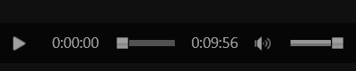
Рисунок 6 – За замовчуванням управління плеєра в Internet Explorer 9

- Натисніть кнопку відтворення відео і розпочнеться завантаження. Перетягніть повзунок і кадри на відео мають змінюватися відповідно. Поновіть сторінку браузера і зверніть увагу, що тепер, коли автозавантаження припиняється, перший кадр являє собою чорний прямокутник, який з'являється на екрані до початку відтворення відеоданих. Якщо ви хочете відображувати призначені для користувача зображення попереднього перегляду, а не першого кадру або чорний прямокутник, вам потрібно додати poster атрибут .Закрийте браузер і перейдіть в текстовий редактор.
- Додайте poster атрибут після того, як атрибут контролю встановить значення "poster320.png" наступним чином (виділено чорним):
<video src='videos/BigBuck.mp4' controls poster='poster320.png'> </video>
Встановлений poster атрибут повідомить браузер, про те що потрібно завантажити зображення і помістить його над елементом відео. Після того як відео почнеться, зображення пропадає і відео відображається.
Збережіть файл і перегляньте сторінку в браузері. Перед тим, як натиснути кнопку "Дозволити заблокований вміст" ви побачите ваше зображення замість чорного екрану.
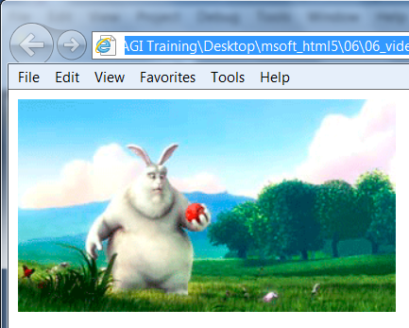
Рисунок 7 – Попередній перегляд відображається
при завантаженні сторінки

- Поверніться в текстовий редактор і додайте наступні значення: ширину і висоту:
<video src='videos/BigBuck.mp4' controls poster='poster320.png' width='320' height='180'>
За замовчуванням, відео елемент змінюється відповідно до закодованих мультимедійних файлів. Для управління розміром відео елементу, ви можете використовувати атрибути ширину і висоту. Загалом, це хороша практика, щоб поставити ці значення у відповідності з розміром відео. Крім того, можна масштабувати відео, змінюючи значення ширини і висоти, але це не рекомендується, однак можливо. Ручне масштабування великого відео призведе до нечіткого або спотвореного зображення. Ручне масштабування меншого відео візуально не змінює його, але ви змушуєте користувача завантажити файл більшого розміру, ніж це необхідно. Кращим рішенням було б експортувати іншу версію відео – меншого (або більшого) розміру.
- Збережіть файл.
- Додаткові атрибути
На додаток до автозапуску, контролю і плакатів атрибути, відео елемент має кілька інших атрибутів застосування:
- аудіо: Цей атрибут дозволяє відключити звук вашого відео. В даний час має тільки значення "приглушення".
- цикл: Цей атрибут заставить ваше відео автоматично почати грати знову, коли він дійде до кінця.
- переднавантаження: Цей атрибут дозволить вам почати завантаження відео, як тільки сторінка завантажується і зможе зменшити кількість часу, необхідну для завантаження, коли користувач натискає грати.
- Додавання підтримки більшої кількості браузерів
Є багато форматів і кодеків для відео, і не всі в рівній мірі підтримуються між різними HTML 5.0 з підтримкою web-браузерів. Кожний відео файл виступає в якості контейнера для декількох файлів, що містять аудіо і відео. Формат Ogg є відкритим стандартом, з відкритим вихідним кодом, вбудована підтримка в останніх версіях Chrome, Firefox, і Opera. Інший популярний вибір формату MP4, зокрема, MP4 містять відео, яке використовується кодек H.264, і аудіо, який використовує кодек AAC. Обидва H.264 і AAC кодеків також підтримує кілька рівнів профілів які використовуються для забезпечення різних рівнів стиску і якості. Для досягнення широкого спектру пристроїв та браузерів, ви повинні використовувати базовий профіль H.264 відео та "низької складності" профіль AAC.
MP4 файли, закодовані як описано в попередньому пункті, підтримують останні версії Internet Explorer, Safari, IOS і Android. Створенні відео доступні як в Ogg і MP4 дозволяє користувачам дістатися до самих сучасних браузерів і пристроїв. У цьому розділі ви дізнаєтеся, як додати кілька вихідних файлів відео елемент, який дозволяє браузеру для вибору файлу на основі формату він підтримує.
- У документі 06_video.html видаліть весь атрибут SRC (у тому числі посилання на BigBuck.mp4 файл) з відео елементу.
- Додайте вихідний елемент як дочірній елемент відео та встановіть атрибут SRC елемента на ресурс "videos/BigBuck.mp4 'наступним чином (виділено червоним).
<video controls poster='poster320.jpg' width='320' height='180'>
<source src='videos/BigBuck.mp4' />
</video>
- Додайте ще один дочірній елемент відео нижче і встановіть src атрибут відео / BigBuck.ogg. наступним чином (виділено чорним):
<video controls poster='poster320.jpg' width='320' height='180'>
<source src='videos/BigBuck.mp4' />
<source src='videos/BigBuck.ogg' />
</video>
- Збережіть файл і обновіть сторінку в браузері. При відкритті HTML-коду в Internet Explorer або Safari, перший вихідний файл використовується тому, що MP4 формат підтримується. Коли ви відкриваєте HTML код у Chrome, Firefox, або Opera, другий вихідний файл використовується тому, що браузери підтримують Ogg формат файлів. Web-браузер перевіряє вихідні файли на сумісність в порядку їх появи в елементі відео.
Наприклад, якщо користувач Firefox відкрив цю сторінку, браузер почне завантажувати достатню кількість файлів у форматі MP4 при спробі завантажити його. Якщо файл не може бути завантажений, браузер перейде до наступного файлу ресурсу, який буде у OGG форматі, підтримуваним Firefox,для надання допомоги у визначенні браузером сумісності файлів та дозволяє користувачеві завантажувати не підтримувані файли, для цього ви можете використовувати атрибут типа вихідного елементу. Тип атрибут описує формат файлу, відео кодек і аудіо кодек вихідного файлу.
5. Додайте атрибут тип на перший елемент ресурсу для опису формату MP4 файлу, для цього використовують наступний синтаксис:
<source src='videos/BigBuck.mp4' type='video/mp4;codecs="avc1.42E01E, mp4a.40.2"'/>
Це говорить браузеру, що файл "BigBuck.mp4" зберігається у форматі MP4, H.264 відео кодек за допомогою базового профілю, а також аудіо кодується з використанням AAC кодеків"низької складності" профілю.
- Тепер додайте наступний код до ресурсу Ogg:
<source src='videos/BigBuck.ogg' type='video/ogg; codecs="theora,vorbis"'/>
Це говорить браузеру, що Файл "BigBuck.ogg" зберігається в файл формату Ogg, і що відео було зроблено за допомогою кодека Theora, і що звук кодується за Vorbis кодаком.
Коли браузер завантажує HTML-код, він перевіряє його сумісність на основі тип атрибуту і економить час і трафік на скачування кожного файлу. Останній крок: щоб додати додаткові коди для старих браузерів, не підтримуючих HTML 5.0: коли ваша сторінка завантажується в старих браузерах, що не підтримує відео елементиt взагалі, вам необхідно знайти альтернативу.
7. Додайте елемент h1 з посиланням на файл "BigBuck.mp4" після другого елементу наступним чином (виділено червоним).
<video controls poster='poster320.jpg' width='320' height='180'>
<source src='videos/BigBuck.mp4' type='video/mp4;
codecs="avc1.42E01E, mp4a.40.2"'>
<source src='videos/BigBuck.ogg' type='video/ogg; codecs="theora,
vorbis"'>
<h1><a href="videos/BigBuck.mp4">Download the video</a></h1>
</video>
- Збережіть файл.

Захист роботи
1. Оформити звіт з лабораторної роботи.
2. Захистити роботу, даючи відповіді на поставлені викладачем запитання.
Оформлення звіту
- Для створення звіту використовуйте будь-який текстовий редактор.
- Звіт необхідно зберегти у текстовому форматі (із розширенням файлу .rtf).
- Ім'я звіту - ZvitXX.rtf, де ХХ - номер лабораторної работи .
- У самому звіті повині бути зазначені:
- номер лабораторної роботи;
- назва лабораторної роботи;
- завдання до лабораторної роботи;
- до кожного пункту завдання повинен бути зроблений скріншот екрану;
- докладно описано хід виконання лабораторної роботи, додані скріншоти екранів.
- Висновок до лабораторної роботи.
- Мова написання звіту до лабораторної роботи є українська як державна.

Захист роботи
1. Оформити звіт з лабораторної роботи.
2. Захистити роботу, даючи відповіді на поставлені викладачем запитання.
Оформлення звіту
- Для створення звіту використовуйте будь-який текстовий редактор.
- Звіт необхідно зберегти у текстовому форматі (із розширенням файлу .rtf).
- Ім'я звіту - ZvitXX.rtf, де ХХ - номер лабораторної работи .
- У самому звіті повині бути зазначені:
- номер лабораторної роботи;
- назва лабораторної роботи;
- завдання до лабораторної роботи;
- до кожного пункту завдання повинен бути зроблений скріншот екрану;
- докладно описано хід виконання лабораторної роботи, додані скріншоти екранів.
- Висновок до лабораторної роботи.
- Мова написання звіту до лабораторної роботи є українська як державна.

